Вот основное, на что нужно обратить внимание при оформлении Дипломный проект минимум 50 страниц до заключения.
- Поля строго слева 3 см (+1,25 если красная строка (отступ)), справа 1,5 см, сверху и снизу по 2 см. Поле 2 см(нижнее) это от края страницы до текста диплома, не до номера страницы.
- Аннотация не нумеруется и не входит в содержание.
- Содержание нумеруете с 5-ой страницы.
- Все заголовки, любого уровня жирным шрифтом, только они.
- СОДЕРЖАНИЕ, АННОТАЦИЯ, ЗАКЛЮЧЕНИЕ, СПИСОК ИСПОЛЬЗОВАННЫХ ИСТОЧНИКОВ, ВВЕДЕНИЕ, ГЛАВА 1
НАИМЕНОВАНИЕ все пишется заглавными жирным шрифтом. Каждая глава начинается с новой страницы. БЕЗ отступа в 1,25 и без точки в конце.
Пример:

ГЛАВА 1 НАИМЕНОВАНИЕ. НАИМЕНОВАНИЕ. НАИМЕНОВАНИЕ ГЛАВЫ
- Заголовки остальных уровней выравниваются по левому краю с отступом в 1,25 «1.2 Языки программирования», если заголовок переноситься на следующую строку, то отступ на этой строке убрать.
Пример 1:

1.2 Языки программирования. Языки программирования
Пример 2:

1.2 Языки программирования. Языки программирования языки программирования
Пример 3:

1.2 Языки программирования
- Перенос слов не допускается!
- Шрифт по тексту 14 Times New Roman.
- Не допускается никаких курсивов или подчеркиваний.
- Убрать абзацные отступы между строками (НЕ красная строка, красная строка остаётся).

- Убрать галочку с висячих строк!
Заходим в параметры абзаца → Положение на странице→ Убрать все галочки!
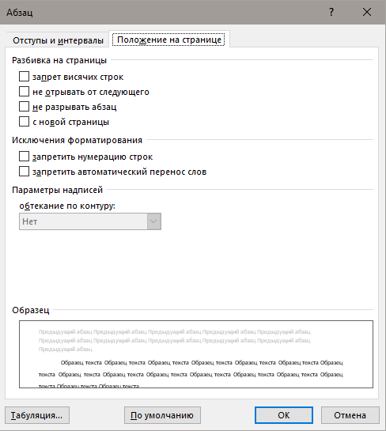
- Перепроверьте поля и межстрочный интервал (1,5).
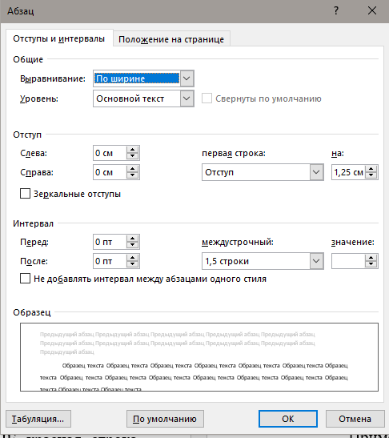
- По документу кавычки СТРОГО могут быть только ёлочки «».
- Колонтитулы должны быть 1,25 от верхнего и нижнего краев.
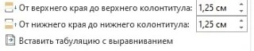

- Убрать лишние пробелы и enter в колонтитулах при нумерации страниц.
- Нумерация страниц по центру шрифт СТРОГО Times New Roman 14 (ПЕРЕПРОВЕРЬТЕ).
- Если сокращений в тексте диплома больше 5, то выносим в Приложение.
- Перепроверьте поля и межстрочный интервал (1.5).
- Пример текста после двоеточия:
Системность: безопасность реализуется как совокупность взаимосвязанных мер, охватывающих все аспекты – технические, организационные и процедурные.

Безопасность с МАЛЕНЬКОЙ БУКВЫ.
- Таблицы подписываются слева без отступа.
- Нумерация таблиц сквозная по диплому, не считая приложений
«Таблица 1 – Наименование таблицы» (без точки в конце).
- Текст внутри таблицы в общем выравниваются по левому краю.
- Текст в шапке (заголовки столбцов) таблицы выравнивается по середине, в самой таблице текст и заголовки строк по левому краю.
- Если таблица переходит на следующую страницу, то подписываем в виде «Продолжение таблицы 1». (без названия!)
- В таблице допускается применять размер шрифта меньше, чем в тексте отчета.
- В дипломе внутри таблиц может быть интервал 1. Пример:
Таблица 1- Аналоги программного решения

№ примера | Аналог | Преимущества | Недостатки
Первый | Добро Mail.ru | Широкая аудитория, интеграция с сервисами mail.ru. Простой и удобный сервис | Ограниченная функциональность, отсутствие гибкости.

Продолжение таблицы 1

Второй | Добро Mail.ru | Широкая аудитория, интеграция с сервисами mail.ru. Простой и удобный сервис | функциональность, отсутствие гибкости.
- Таблица НЕ ВЫХОДИТ ЗА ПОЛЯ.
- Рисунки подписываем «Рисунок 1 - Наименование» без точки в конце.
Пример:

Рисунок 1 – Котик №1
- Рисунок выравнивается по середине БЕЗ отступов с межстрочным интервалом 1,5.
- Рисунок НЕ ВЫХОДИТ ЗА ПОЛЯ.

- Если рисунок на белом фоне, то обязательно должны быть границы. Пример:
Рисунок 2 – Котик №2

- В тексте обращаемся к рисунку «рисунок 1» или если в скобках, то без см или смотреть, а просто (рисунок 1).
Пример 1:
Котик №1 обладает красивыми глазками (рисунок 1). Пример 2:
На рисунке 2 красивый котик.
- Если рисунок переворачиваете в альбомную ориентацию, то переворачиваем и поля, и номер страницы.
- К каждому рисунку должно быть текстовое описание. Нельзя вставлять просто рисунки подряд без описания.
- Больших пустот внизу страницы быть не должно. Пустоты могут быть только при условии, что со следующей страницы начинается новая глава или заключение.
- Списки имеют красную строку (отступ 1,25).
- В качестве маркеров в списках можно использовать только «-», цифры или русские буквы (за исключением ё,з,й,о,ч,ъ,ы,ь).
- Если используете маркер в виде цифры (буквы) и ставите точку, то список оформляется с большой буквы.
Пример:
Список один:
- С большой буквы и точкой в конце.
- С большой буквы и точкой в конце.
- В списках, если стоит в конце «;», то списки с маленьких букв, если стоит «.», то списки с заглавной.
Пример №1.
Список с точкой в конце:
  - С большой буквы и точкой в конце.
  - С большой буквы и точкой в конце. Пример №2.
Список с «;» в конце:

  - с маленькой буквы и точкой в конце;
  - с маленькой буквы и точкой в конце;
  - с маленькой буквы и точкой в конце.
- У последнего элемента в списке всегда в конце ставиться точка.
- Отступы (символ после маркера) в списке должны быть пробелом, а не табуляцией.
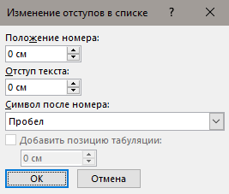
ИЛИ
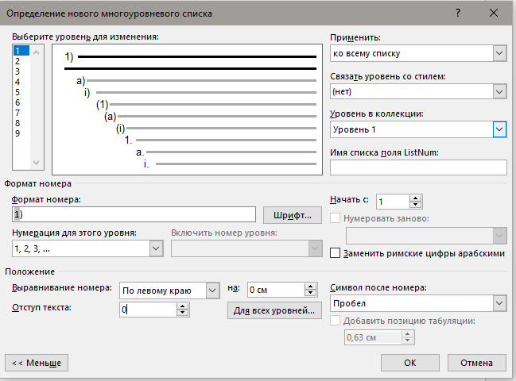
- Списки выравниваются по ширине.
- Список литературы строго по ГОСТу, дата обращения нужна на все электронные ресурсы (снять гиперссылку и убрать подчеркивания).
- Оформление содержания из методички.
- Титульный лист из методички.
- Приложения подписываются по середине с буквами

«ПРИЛОЖЕНИЕ А» (русскими буквами).
Пример:

ПРИЛОЖЕНИЕ Д
- Последнее Приложение — это ваша презентация!
- Каждое приложение с новой страницы.
- Наименование приложения прописывается с заглавной буквы, жирным шрифтом с новой строки по середине без отступа в 1,25.
Пример:

ПРИЛОЖЕНИЕ Г

Презентация
- В содержании приложение пишется с названием.
- По оформлению кода внутри диплома (не в приложении): шрифт Courier New 14 или 12, отступы и межстрочка сохраняются (т.е. 1,25 и межстрочка 1,5).
- ДИПЛОМ ПЕЧАТЬ ТОЛЬКО СТРОГО С WORD, с PDF слетают
поля!

